Klikk og skriv tittel.

Klikk og skriv undertittel.

av

Klikk og skriv forfatter.

Avhandling for graden

PHILOSOPHIAE DOCTOR

(Ph.d.)



Velg et fakultet

Velg et institutt.

Velg et år.

Universitetet i Stavanger

NO-4036 Stavanger

NORWAY

[www.uis.no](http://www.uis.no)

©Klikk og skriv år. Klikk og skriv forfatter.

ISBN: Klikk og skriv ISBN.

ISSN: Klikk og skriv ISSN.

Doktorgradsavhandling nr. Klikk og skriv nr.

Forord

Klikk og skriv tekst.

Sammendrag

Klikk og skriv tekst.

Innholdsfortegnelse

Forord iii

Sammendrag iv

1 Innledning 1

2 Teori 2

3 Metode 3

Referanser 4

Vedlegg 5

Vedlegg 1 – Første oppføring 5

Figurliste

Figur 1 – Rullende 1

Tabelloversikt

Tabell 1 – Deltakere 2

Vedlegg

Vedlegg 1 – Første oppføring 5

# Innledning

Klikk og skriv tekst.

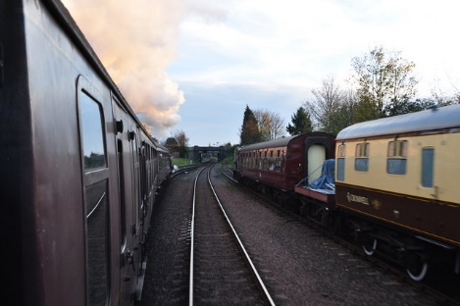

Figur – Rullende

# Teori

Klikk og skriv tekst.

|  |  |  |  |
| --- | --- | --- | --- |
| Navn | Adresse | Postnr | Poststed |
|  |  |  |  |

Tabell – Deltakere

# Metode

Klikk og skriv tekst.

Referanser

Vedlegg

1. Første oppføring